


计算机组成原理
实验报告

专业班级： 计算机2101
学 号： 2106410101
姓 名： 马胜涛

计算机科学与工程学院
2023 年 12 月 2日
一、实验目的
1、理解总线的概念及特性
2、掌握总线传输控制特性
二、实验原理
1、总线概念
总线是多个系统部件之间进行数据传输的公共通路，是构成计算机系统的骨架。借助总线连接，计算机在系统各部件之间实现传送地址、数据和控制信息的操作。所谓总线就是指能为多个功能部件服务的一组公用信息线。
2、总线工作原理
实验所用总线实验传输框图如图4-1所示。它将几种不同的设备挂在总线上，有存储器、输入、输出、寄存器等。这些部件在传统的系统中需要有三态输出控制，以保证同一时刻只有一个设备使用总线。本实验中，因各部件没有三态输出控制结构，所以采用总线输出多路开关结构加以控制。按照传输要求恰当有序地控制它们，使每一时刻只有一个部件使用总线，实现总线信息传输。
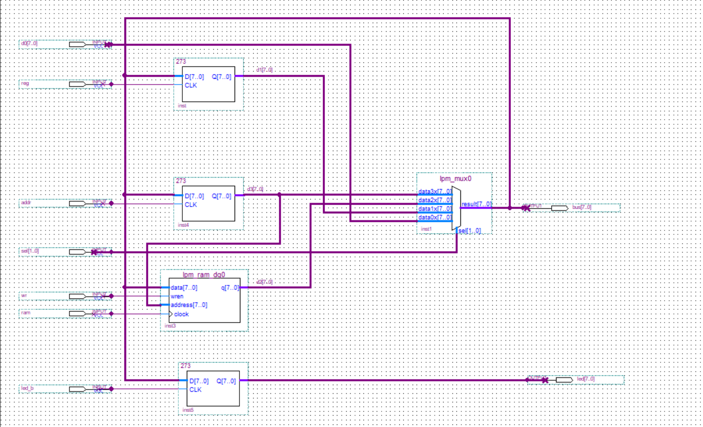
图4-1 总线控制实验线路图
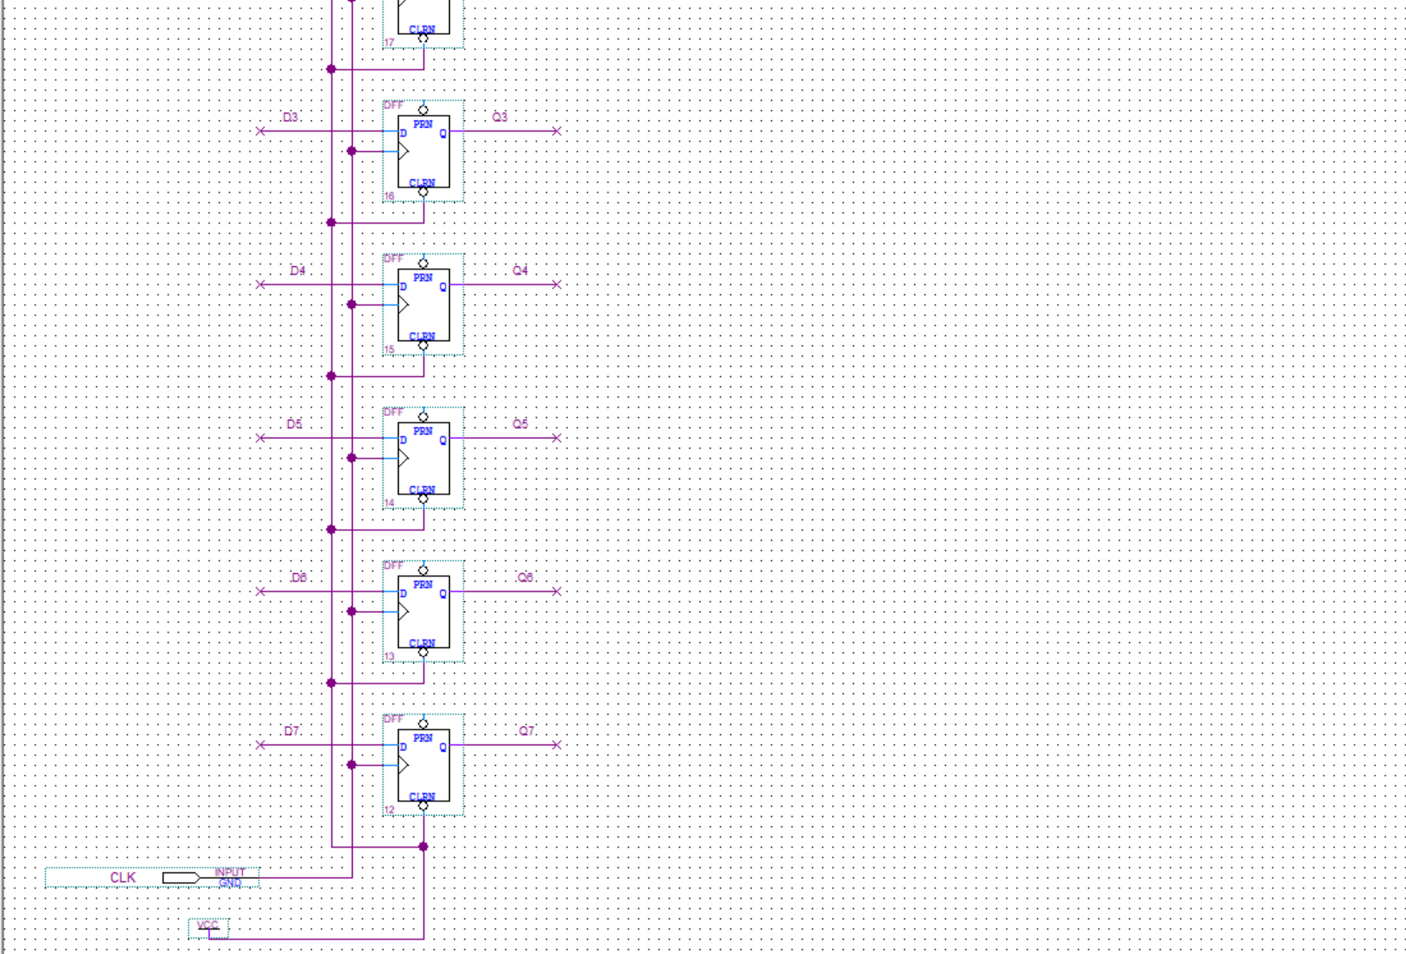
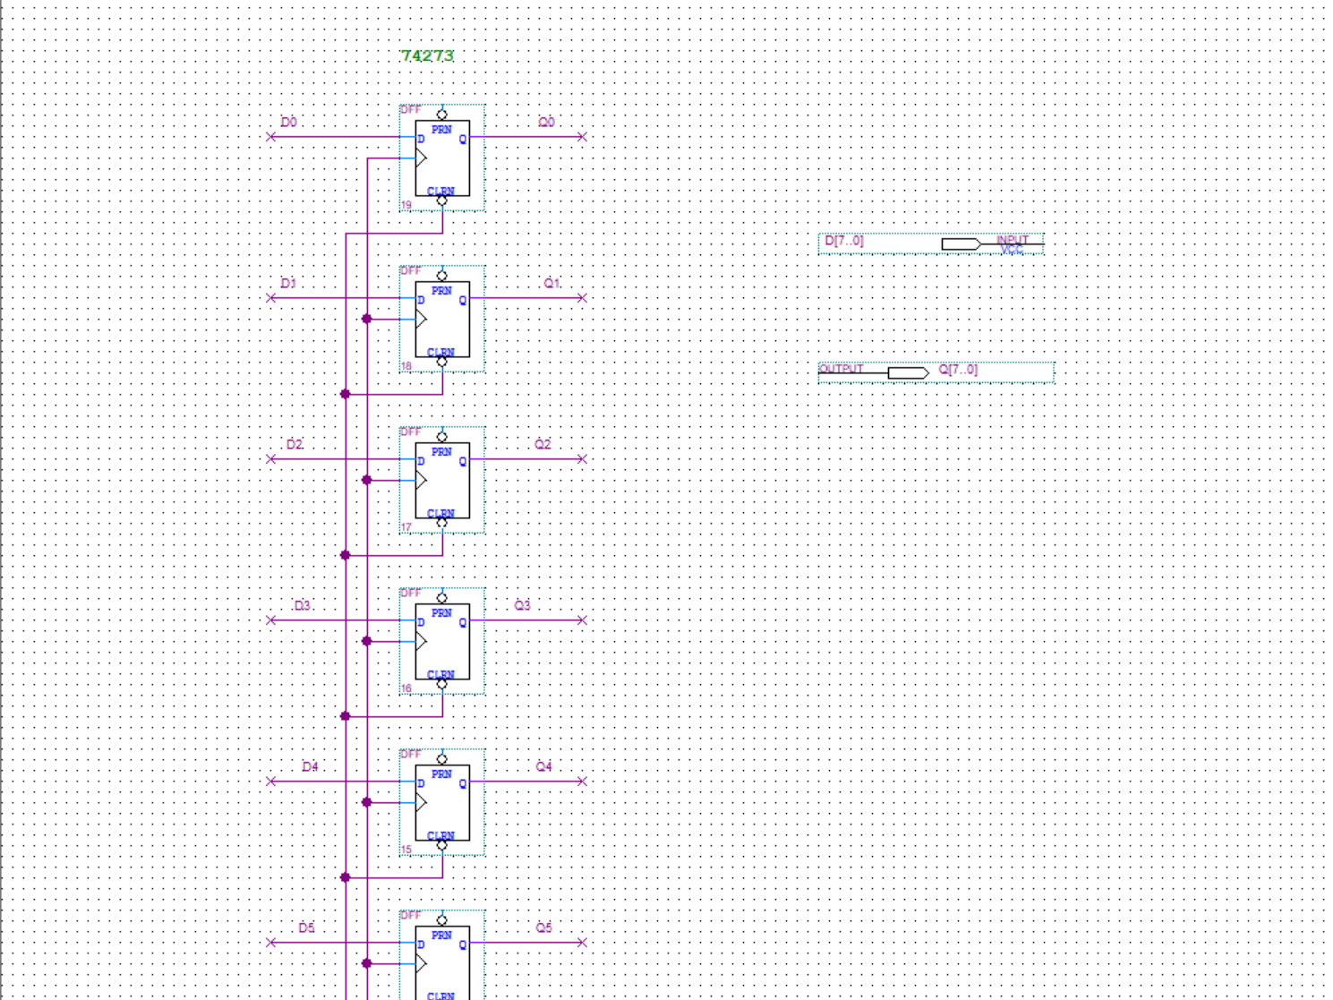

三、实验内容
1、修改元器件库中的74273寄存器的逻辑功能和外观，生成用户自定义框图符号273。
2、设计实现总线传输电路。
3、设计总线数据的传输流程，利用仿真波形图验证总线传输过程。

四、实验步骤
1、新建一个文件夹BUS，创建工程，工程名为BUS。新建主框图设计文件，文件名为BUS.bdf。
2、修改Quartus II元器件库中的74273寄存器（如图4-2所示）的逻辑功能和外观，生成用户自定义框图符号273（如图4-3所示）。
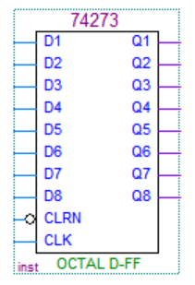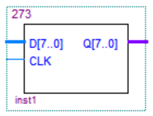
图4-2 元器件库中的74273 图4-3 修改后的273
用户可以在库中元件的基础上修改元件的逻辑功能和外观生成符合需要的用户自定义元件，生成用户定义的框图符号。在BUS.bdf文件中插入寄存器元件74273（点击工具栏上的按钮，进入元件库，在Name中输入74273），如图4-2所示。然后双击74273框图符号，打开74273.bdf文件（read only）,然后可以修改74273的逻辑电路，清零输入端（CLRN）接VCC，使74273具有一个8位总线输入引脚和一个8位总线输出引脚。如图4-3所示。完成后将74273.bdf另存为273.bdf。保存文件后，选择主菜单files→Create/Update →Create Symbol Files for Current File，生成273.bsf文件。将三个273框图符号插入BUS.bdf文件中，将原来的74273符号删除。
3、在BUS.bdf文件中插入lpm_ram_dq0元件，具体步骤详见RAM存储器实验。
4、在BUS.bdf文件中插入多路开关lpm_mux0元件，点击工具栏上的按钮，进入元件库，在Name中输入lpm_mux，如图4-4所示，点击OK，然后完成如图4-5所示向导页的设置，其他默认即可。
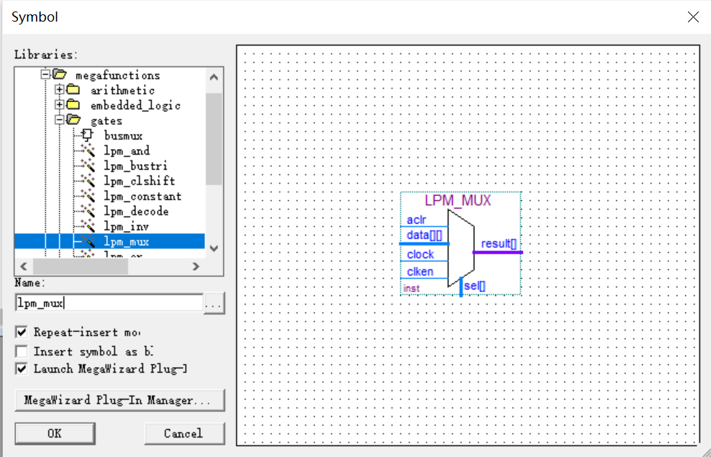
图4-4
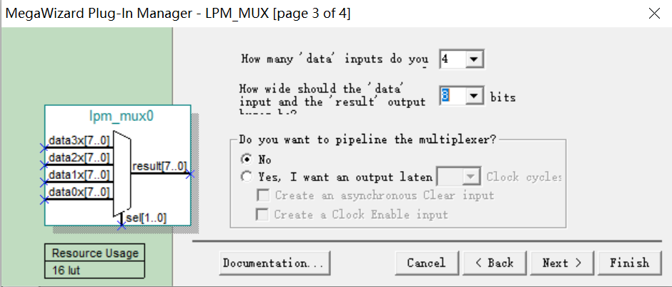
图4-5

5、按照图4-1完成BUS.bdf文件中各元件的连接，并添加输入、输出引脚，保存BUS.bdf文件。

6、编译、仿真。观察仿真波形。
编译后，进行仿真验证测试。根据挂在总线上的几个基本部件，设计总线数据的传输流程。按照设计的数据传输流程设置仿真波形文件，将仿真结果与设计的传输流程进行比较。
下面提供一个参考的数据传输流程：
（1）将输入数据打入寄存器R0（图4-1中最上面的那个273）。
（2）将另一个数据输入打入地址寄存器AR（图4-1中中间的那个273）。
（3）将寄存器R0中的数据写到当前地址的存储器中。
（4）将当前地址的存储器中的内容打入到寄存器R1（图4-1中最下面的那个273）中，并在LED端输出。
按照上面的设计流程设置仿真输入波形，如图4-6所示：
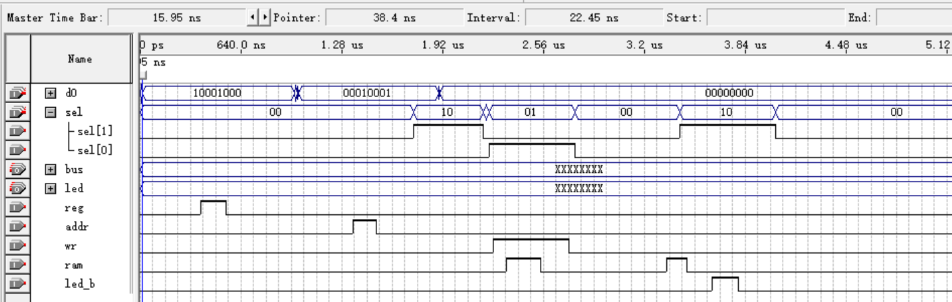
图4-6
仿真结果如图4-7所示：
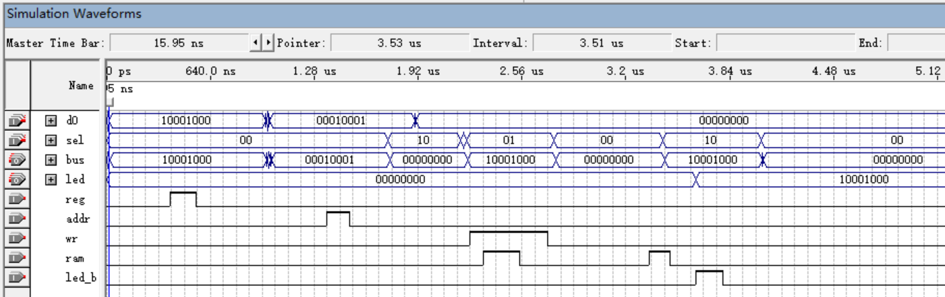
图4-7

五、实验结果与分析
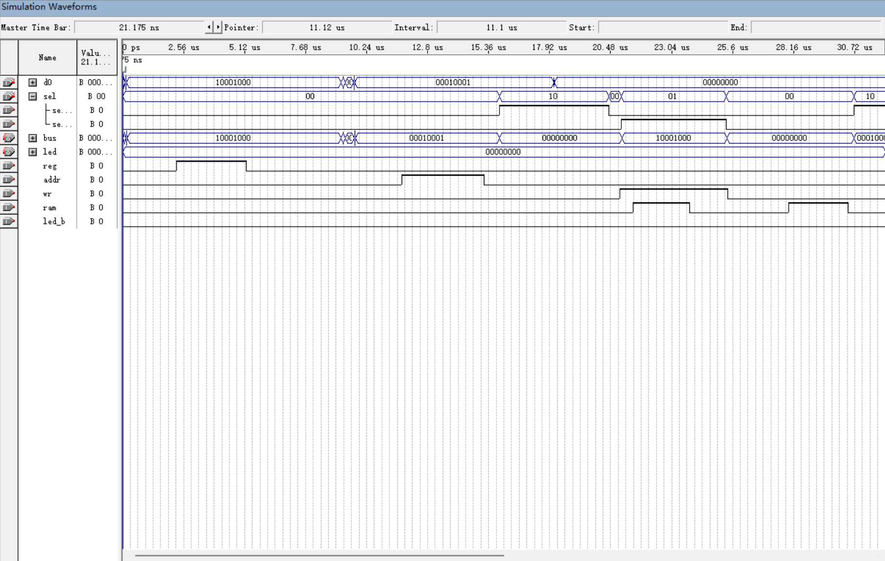

六、实验心得体会
通过本次实验我理解了总线的概念及特性，掌握了总线传输控制特性，更深入地了解了计算机总线传输的原理和工作方式。总线传输作为计算机内部各个组件之间通信的基础，承担着重要的角色。在实验中，我不仅学到了理论知识，还提高了实际操作和问题排除的能力。在整个实验过后我也发现，在实验完成后，对实验所得结果进行观察和分析，根据实验的目的，对传输过程中的数据正确性、传输速率等进行评估和比较，比较有利于深入理解总线传输的原理和性能。
总之，通过这次实验，我对计算机组成原理中的总线传输有了更深入的了解，并且从实践中提升了自己的实际操作和问题排除的能力。这对我今后的学习和工作都将有所帮助。这次实验增加了我对计算机组成原理这个学科的兴趣，增强了我的动手实践能力。

